向日葵班观察日志
日期 2026年 1 月 23 日
今日一日活动
宝宝  姓名 | 生活活动 |  |  |  |  | 其他活动
宝宝  姓名 | 上午点心 | 午餐 | 午睡 | 下午点心 | 大便 | 其他活动
程知潜 | 鲜牛奶 √  蛋糕√ | 肉松饭 √  红焖羊肉√  包菜炒香干√（少量）  魔芋紫菜汤√ | 12：30前入睡。 | 三鲜烧卖√  香蕉√  桔子√  酸奶√ | 1 | 一、晨间游戏活动  宝宝们入园后进行了自主游戏，游戏活动有娃娃家（小厨房、卧室）、室内滑滑梯、生活区、建构区（桌面建构、地面建构）、艺术区、感官区。  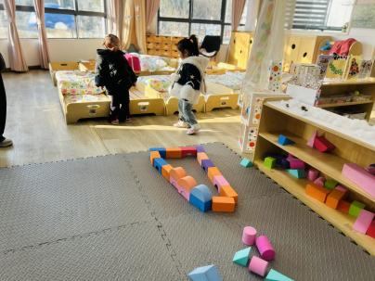  二、户外活动  （一）沙包、视力检测  宝宝们在大门口有太阳的地方玩了沙包，轮流到保健室进行了视力检测。  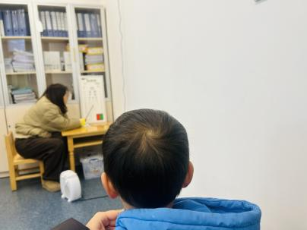  （二）综合区  宝宝们在教室门口的综合区玩了摇摇马和毛毛虫山洞。  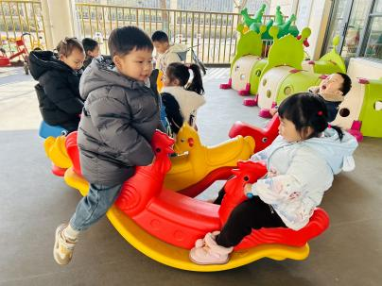  三、学习活动  （一）音乐游戏  宝宝们进行了音乐游戏《合拢张开》、《碰碰舞》、《三只小猴子》、《小跳蚤》、《做果汁》。  （二）艺术：小鱼穿新衣  宝宝们用半圆形纸片装饰了小鱼，给小鱼穿上了“新衣”，活动中宝宝们展现了他们的想象力和创造力，在粘贴的过程中也锻炼了手指精细动作。  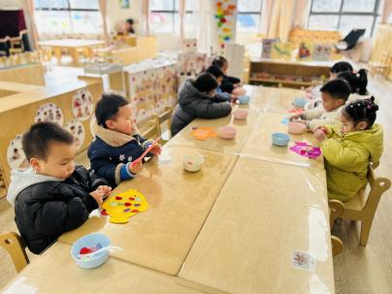
李艺珩 | 鲜牛奶 √  蛋糕√ | 肉松饭 √（一半）  红焖羊肉√  包菜炒香干√（少量）  魔芋紫菜汤√ | 12：30前入睡。 | 三鲜烧卖√  香蕉√  桔子√  酸奶√ | 无
恽晏宸 | 鲜牛奶 √  蛋糕√ | 肉松饭 √  红焖羊肉√（少量）  包菜炒香干√（少量）  魔芋紫菜汤√ |  |  | 1
刘璟锃 | 鲜牛奶 √  蛋糕√ | 肉松饭 √  红焖羊肉√（一半）  包菜炒香干√（一半）  魔芋紫菜汤√ | 12：30前入睡。 | 三鲜烧卖√  香蕉√  桔子√  酸奶√ | 无
蔡荞一 | 鲜牛奶 √  蛋糕√ | 肉松饭 √（一半）  红焖羊肉√  包菜炒香干√（少量）  魔芋紫菜汤√ | 12：50前入睡。 | 三鲜烧卖√  香蕉√  桔子√  酸奶√ | 无
臧卓宁 | 鲜牛奶 √  蛋糕√ | 肉松饭 √（一半）  红焖羊肉√  包菜炒香干√（少量）  魔芋紫菜汤√ | 12：30前入睡。 | 三鲜烧卖√  香蕉√  桔子√  酸奶√ | 无
孙悦宁 | 鲜牛奶 √  蛋糕√ | 肉松饭 √  红焖羊肉√  包菜炒香干√（少量）  魔芋紫菜汤√ | 12：30前入睡。 | 三鲜烧卖√  香蕉√  桔子√  酸奶√ | 无
吴心诺 | 鲜牛奶 √  蛋糕√ | 肉松饭 √（一半）  红焖羊肉√  包菜炒香干√（少量）  魔芋紫菜汤√ | 12：30前入睡。 | 三鲜烧卖√  香蕉√  桔子√  酸奶√ | 无
陈之里 | 鲜牛奶 ×  蛋糕× | 肉松饭 √（一半）  红焖羊肉√  包菜炒香干√（少量）  魔芋紫菜汤√ | 12：50前入睡。 | 三鲜烧卖√  香蕉√  桔子√  酸奶√ | 无
高彦淳 | 鲜牛奶 √  蛋糕√ | 肉松饭 √  红焖羊肉√（一半）  包菜炒香干√（少量）  魔芋紫菜汤√ | 12：30前入睡。 | 三鲜烧卖√  香蕉√  桔子√  酸奶√ | 无

